Họ và tên:……….....................................  Lớp 3 ...... - Trường Tiểu học Chu Minh |  | BÀI KIỂM TRA MÔN TIN HỌC LỚP 3  Cuối Học kì 1 - Năm học 2022 – 2023  Thời gian: 35 phút.
Điểm | Nhận xét của giáo viên

PHẦN I. Trắc nghiệm (5đ): Khoanh vào chữ cái đặt trước câu trả lời đúng:
Câu 1: Đâu là tư thế ngồi đúng khi làm việc với máy tính:
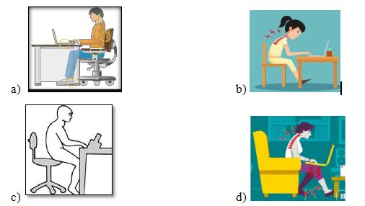
A B C D
Câu 2: Nghe dự báo thời tiết, hôm nay trời sẽ mưa nên Minh mang theo áo mưa khi đi học. Trong ví dụ trên, đâu là thông tin?
A. Hôm nay trời sẽ mưa
B. Dự báo thời tiết
C. Minh mang theo áo mưa
Câu 3. Ở ngoài bãi biển có một tấm biển sau. Thông tin em nhận được từ tấm biển thuộc dạng thông tin nào?
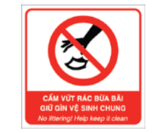
A. Dạng hình ảnh C. Dạng âm thanh
B. Dạng chữ D. Dạng hình ảnh và dạng chữ.
Câu 4: Khi gõ văn bản, muốn xuống dòng ta gõ phím…….
A. Delete B. Enter C. Backspace D. Shift
Câu 5: Em có thể xem những tin tức hay chương trình giải trí nào dưới đây trên Internet?
A. Phim hoạt hình dành cho thiếu nhi.
B. Chương trình dạy học tiếng anh dành cho học sinh lớp 3.
C. Thông tin dự báo thời tiết.
D. Cả A, B và C.
Phần II. Tự luận (5đ).
Câu 1: (1đ): Hãy chọn cụm từ thích hợp điền vào chỗ chấm:
a) Khu vực chính của bàn phím gồm có ….. hàng phím. Đó là các hàng phím:
Hàng phím số;……………………………………………………………………….
………………………………………………………………………………………..
……………………………………………………………; Hàng phím chứa dấu cách.
b) Khi gõ phím thuộc hàng phím trên hoặc hàng phím dưới thì đưa ngón tay được phân công gõ vào phím đó. Khi chờ gõ phím thì luôn đặt những ngón tay trên hàng phím……….............
Câu 2: (4 đ)
a. Nối ô cột trái với ô cột phải để được câu đúng. (2đ)
1. Màn hình máy tính |  | - dùng để nhập văn bản và gửi tín hiệu vào cho máy tính.
2. Chuột máy tính |  | - là nơi hiển thị kết quả làm việc của máy tính.
3. Bàn phím máy tính |  | - xử lí các thông tin và điều khiển mọi hoạt động của máy tính.
4. Thân máy tính |  | - giúp điều khiển máy tính thuận tiện hơn.
b. Ghép thao tác với cách thực hiện tương ứng trong bảng dưới đây. (2đ)
1. Nháy nút phải chuột |  | - Nhấn nút phải chuột rồi thả ngón tay.
2. Nháy chuột |  | - Nhấn nhanh hai lần liên tiếp nút trái chuột rồi thả ngón tay
3. Nháy đúp chuột |  | - Nhấn và giữ nút trái chuột, di chuyển con trỏ chuột đến vị trí cần thiết rồi thả ngón tay.
4. Kéo thả chuột |  | - Nhấn nút trái chuột rồi thả ngón tay.

